МИНИCTEPCTBO НАУКИ И ВЫСШЕГО ОБРАЗОВАНИЯ РОССИЙСКОЙ ФЕДЕРАЦИИ ФЕДЕРАЛЬНОЕ ГОСУДАРСТВЕННОЕ АВТОНОМНОЕ ОБРАЗОВАТЕЛЬНОЕ УЧРЕЖДЕНИЕ ВЫСШЕГО ОБРАЗОВАНИЯ

«СЕВЕРО-КАВКАЗСКИЙ ФЕДЕРАЛЬНЫЙ УНИВЕРСИТЕТ»

**Кафедра прикладной информатики**

ОТЧЕТ ПО ЛАБОРАТОРНОЙ РАБОТЕ № 2

ДИСЦИПЛИНЫ «Автоматизация бухгалтерского учета»

НА ТЕМУ:

**Бухгалтерский учет**

**Выполнил:**

студент группы ПИН-б-о-21-1

Стороежнко Артем Владимирович

Проверил: старший преподаватель каферды прикладной информатики

Бойко Е.В.

Ставрополь, 2023

**Цель работы:** организовать ведение бухгалтерского учета в конфигурации средствами «1С: Предприятие».

**Ход выполнения работы**

Для организации бух. учета будут использованы объекты план видов характеристик, план счетов и регистр бухгалтерии.

В первую очередь, создадим новый объект конфигурации План видов характеристик – ВидыСубконто. Укажем для него составной тип данных (рис. 1). Также, создадим справочник Субконто, который будет использоваться пользователями для созданию новых объектов аналитического учета.

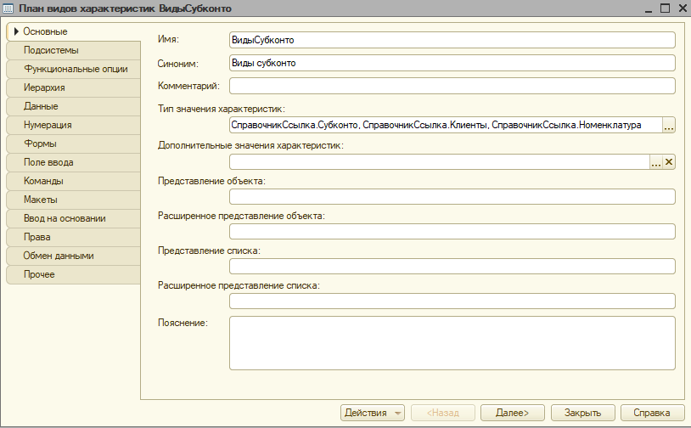

Рисунок 1 – Настройка плана видов характеристик ВидыСубконто

Далее, зададим предопределенные значения плана видов характеристик, а именно Материалы и Клиенты (рис. 2).

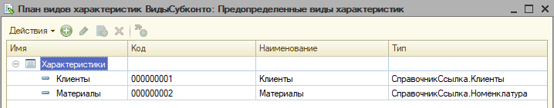

Рисунок 2 – Предопредленные характеристики

Приступим к созданию плана счетов организации. Для этого создадим новый объект конфигурации План счетов с названием «Основной» и добавим новый признак учета «Количественный» и новый признак учета субконто «Количественный» (рис. 3).

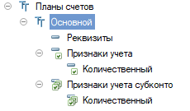

Рисунок 3 – Создание признаков учета для плана счетов

Далее, создадим 4 предопределенных счета: Товары, РасчетыСПоставщиками, ДебиторскаяЗадолженность и Капитал (рисунки 4 – 7).

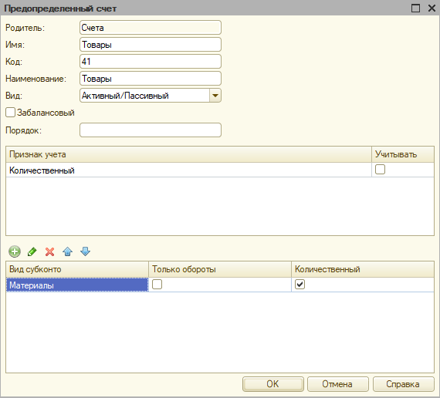

Рисунок 4 – Счет Товары

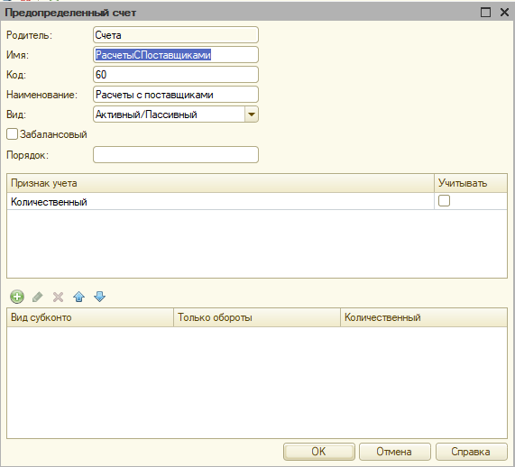

Рисунок 5 – Счет РасчетыСПоставщиками

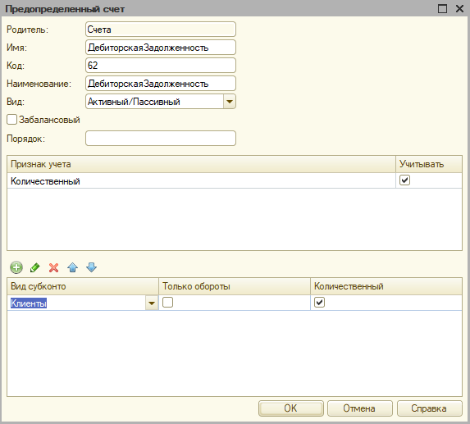

Рисунок 6 – Счет ДебиторскаяЗадолженность

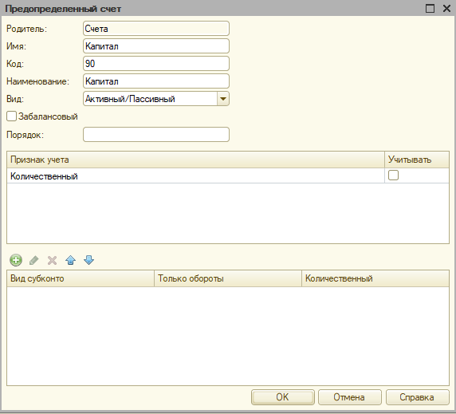

Рисунок 7 – Счет Капитал

Следующим шагом создадим объект конфигурации Регистр бухгалтерии, который предназначен для для описания структуры накопления данных исходя из плана счетов. Зададим его имя – Управленческий, свяжем его с основным планом счетов и изменим его расширенное представление списка (рис. 8).

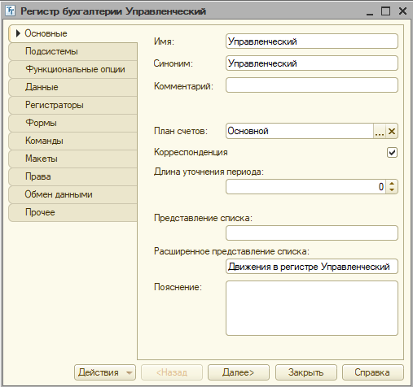

Рисунок 8 – Создание регистра бухгалтерии Управленческий

Зададим для него два ресурса – Сумма и Количество (рис. 9).

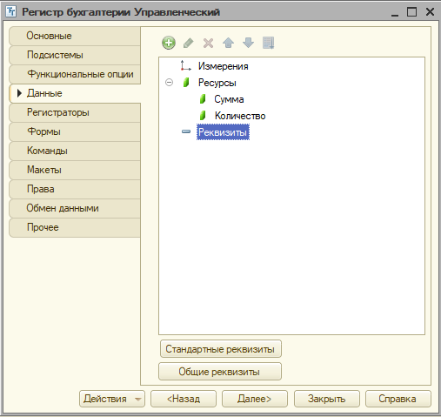

Рисунок 9 – Создание ресурсов регистра бухгалтерии

Далее, доработаем документы ПриходнаяНакладная и ОказаниеУслуги таким образом, чтобы они предоставляли данные не только для регистров накполения, но и для регистра бухгалтерии.

Модифицируем модуль объекта ПриходнаяНакладная путем добавления следующих строк кода (рис. 10).

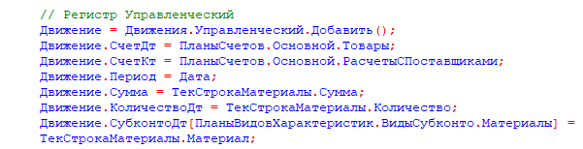

Рисунок 10 – Создание движения регистра бухгалтерии

Попробуем теперь провести уже соданный в предыдущих работах документ ПриходнаяНакладная. В регистре бухгалтерии при этом появится запись, показанная на рисунке 10.

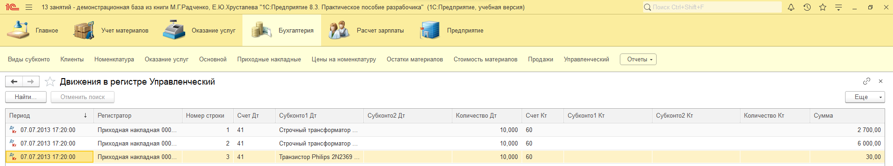

Рисунок 10 – Движение в регистре бухгалтерии по документу ПриходнаяНакладная

Доработаем теперь таким же образом документ ОказаниеУслуги. В отличие от ПриходнойНакладной, он будет создавать 2 проводки. Добавим в модуль объекта ОказаниеУслуги код, показанный на рисунке 11.

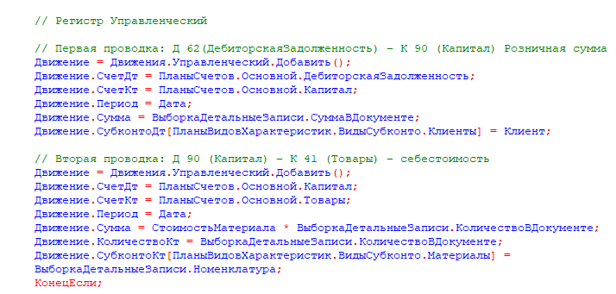

Рисунок 11 – Создание движений для проводок по документу ОказаниеУслуги

Попробуем провести документ ОказаниеУслуги. В регистре бухгалтерии появится запись, изображенная на рисунке 12.

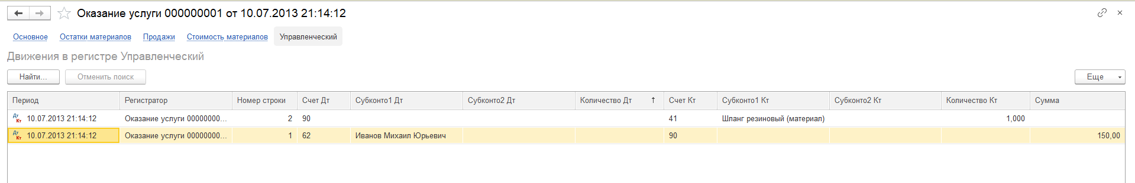

Рисунок 12 – Движение в регистре бухгалтерии по документу ОказаниеУслуги

Наконец, создадим отчет для регистра бухгалтерии – ОборотноСальдоваяВедомость. Его поля показаны на рисунке 13.

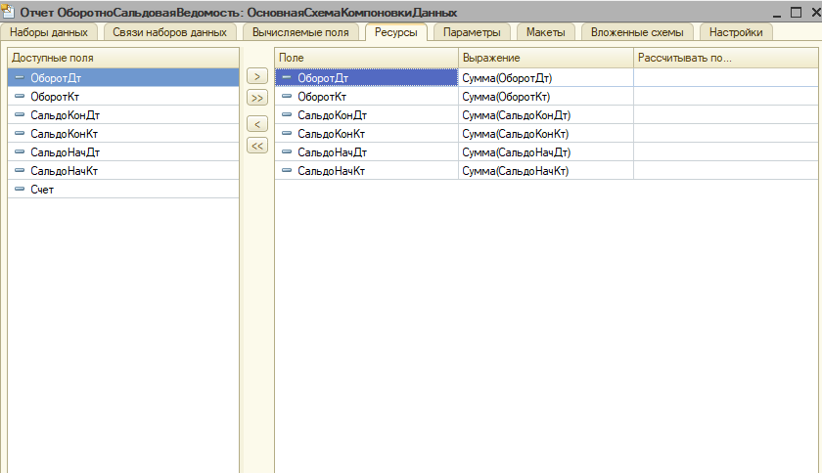

Рисунок 13 – Поля отчета ОборотноСальдоваяВедомость

Далее, зададим условие связи для таблиц УправленческийОстаткиОбороты и Основной план счетов (рисунок 13).

После этого, зададим выражение для рассчета даты начала и окончания периода (рис. 14).

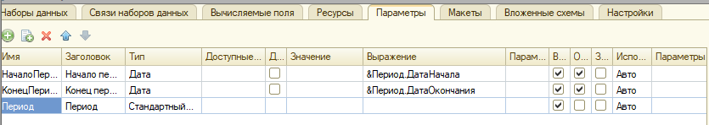

Рисунок 14 – Выражения для начала и конца даты

Наконец, создадим структуры отчета на вкладке Настройки (рис. 15).

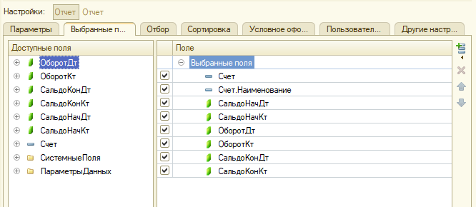

Рисунок 15 – Настройка структуры отчета

Проверим работоспособность отчета в режиме «1С:Предприятие». Результат отчета представлен на рисунке 16.

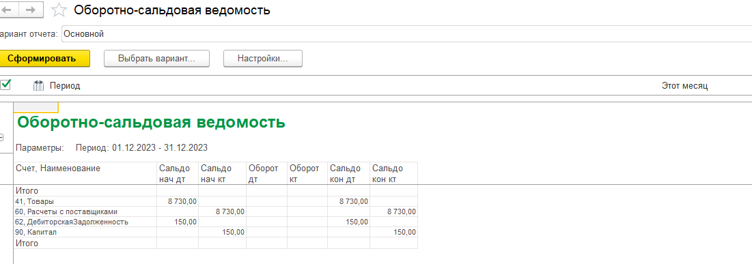

Рисунок 16 – Результат отчета ОборотноСальдоваяВедомость

**Вывод:** в рамках настоящей лабораторной работы я изучил механизм ведения бухгалтерского учета средствами «1С: Предприятие», а именно – работу регистра бухгалтерии, регистрацию движений в нем, а также создание отчета по оборотно – сальдовой ведомости